MOÇÃO DE APLAUSOS E CONGRATULAÇÃO – GAB. VER. PROF. EDINHO

Senhor Presidente, nobres vereadores e digníssimos presentes,
O Vereador Professor Edinho, no uso de suas atribuições regimentais, apresenta à esta Casa Legislativa a presente Moção de Aplausos e Congratulação em homenagem à Semana Nacional do Meio Ambiente, celebrada entre os dias 2 e 6 de junho, e ao Dia Mundial do Meio Ambiente, comemorado em 5 de junho, data instituída pela Organização das Nações Unidas (ONU) como marco global para a conscientização ambiental.
O meio ambiente constitui o alicerce da existência humana, fornecendo os elementos essenciais à vida: o ar que se respira, a água que se consome, os alimentos que sustentam as populações e o equilíbrio climático que permite a habitabilidade do planeta. A preservação dos ecossistemas não se trata meramente de uma escolha, mas de uma necessidade imperiosa para a manutenção da biodiversidade e da qualidade de vida das presentes e futuras gerações.
O momento atual exige reflexão sobre os impactos das atividades humanas no planeta. Eventos climáticos extremos, perda de biodiversidade e crises hídricas evidenciam a urgência de se adotarem medidas concretas para reverter esse cenário. A Semana do Meio Ambiente representa, portanto, uma oportunidade para reforçar pactos coletivos em defesa da natureza, incentivando práticas sustentáveis no cotidiano e nas políticas públicas.
Nesse contexto, é fundamental valorizar também as iniciativas locais de educação ambiental, que despertam a consciência ecológica desde os primeiros anos escolares e fortalecem a participação cidadã na construção de uma sociedade mais justa e comprometida com o futuro do planeta. Ações comunitárias, projetos escolares, campanhas de reciclagem e preservação de áreas verdes devem ser reconhecidas e estimuladas como instrumentos de transformação social.

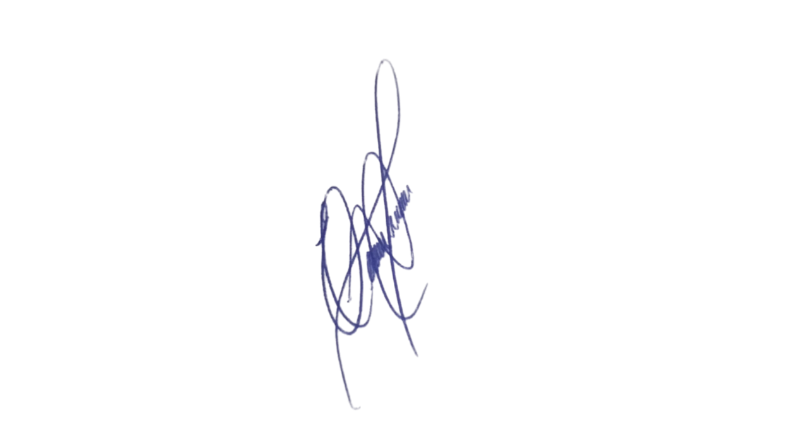
Por todo o exposto, solicita-se, após ouvir o Plenário, o registro desta Moção nos Anais da Câmara Municipal de Sumaré, como forma de perpetuar o apoio desta Casa às causas ambientais e de reconhecer os esforços em prol de um futuro mais sustentável.
Sala das Sessões, 3 de junho de 2025.

PROFESSOR EDINHO
VEREADOR

